Familienschicksale - Die Familie Schleyer

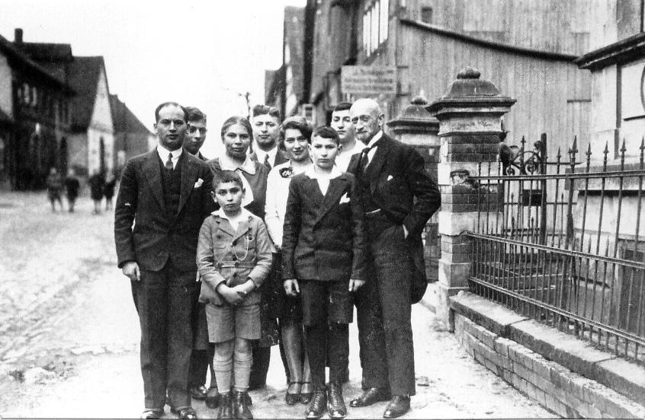

Hier siehst du die Familie des Arztes Dr. Heinrich Schleyer neben ihrem Haus in der Mittelstraße, ab 1933 ‚Adolf-Hitler-Straße’. Genauere Angaben findest du im Fotoarchiv.

Erforsche das Schicksal der Familie Schleyer. Wie waren ihre Lebensumstände in der NS-Zeit. Dr. Schleyer hat sich schon vor der Machtergreifung der Nationalsozialisten gegen antijüdische Anfeindungen zur Wehr gesetzt. Auch dazu gibt es mehrere Dokumente.

